Slope field

Kami menggunakan bentuk dP/dt, untuk menyesuaikan dengan web yang menggunakan bentuk dy/dx, maka dikonversi dahulu menjadi seperti ini :

P = y dan t = x.

$\frac{dP}{dt}=40-8p$ 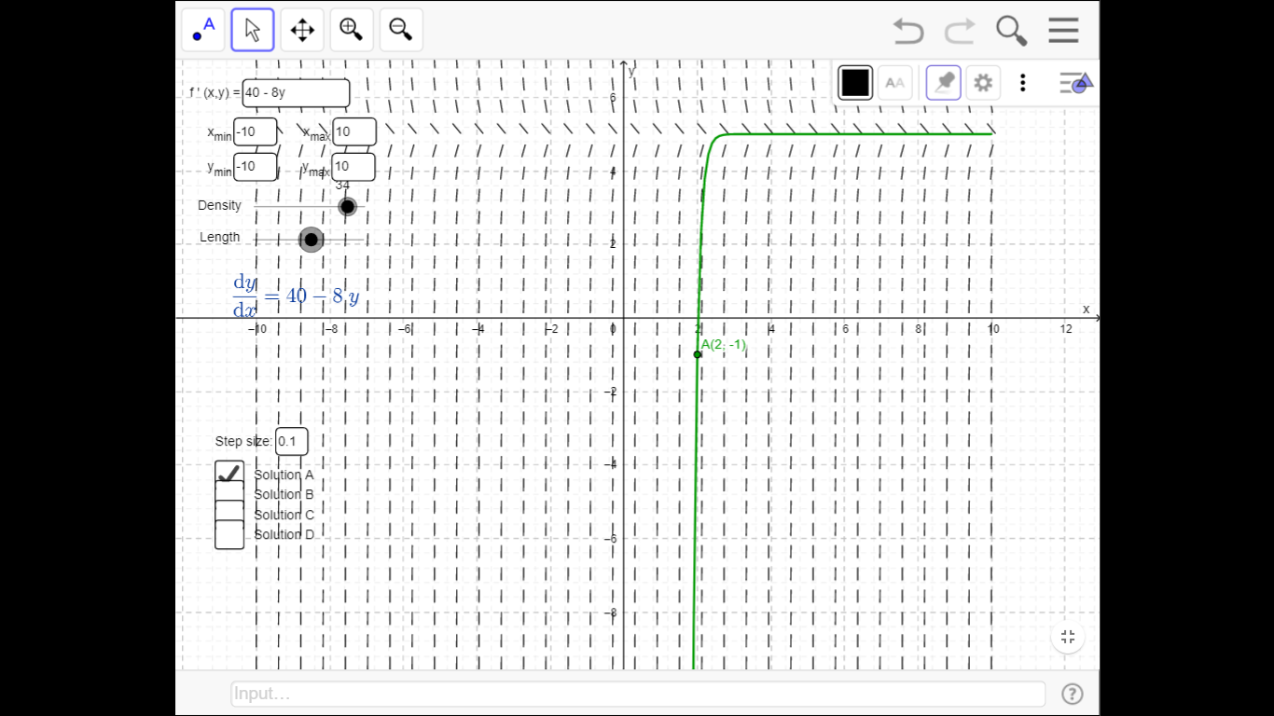 menjadi $\frac{dy}{dx}=40-8y$

Dan hasil slope field dari penyelesaian eksak yang telah di cari bisa dilihat pada gambar dibawah ini